Calculateurs de tricots Prélènes épuisés

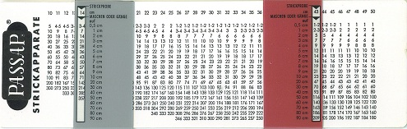 |  | Passap  Epuisé  Ausverkauft  Sold out  Mode d'emploi  Gebrauchsanweisung
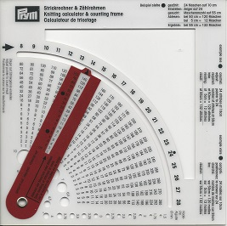 | 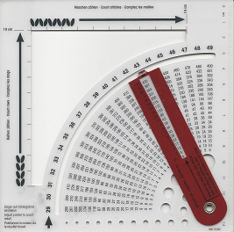 | Prym  CHF 7.50  EUR 5.79
